Desconocido

### Añadir la paleta

Una pelota que rebota no tiene mucha gracia cuando no hay nada con lo que golpearla. Así que vamos a crear una paleta.

Empezaremos añadiendo el siguiente código directamente después de la clase Ball para crear una paleta (lo pondrás en una nueva línea debajo de la función draw de la pelota):

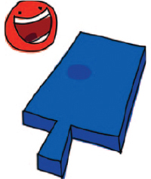

class Paddle:  
 def __init__(self, canvas, color):  
 self.canvas = canvas  
 self.id = canvas.create_rectangle(0, 0, 100, 10, fill=color)  
 self.canvas.move(self.id, 200, 300)  
  
 def draw(self):  
 pass

Este código añadido es casi exactamente igual al que hicimos con nuestra primera versión de la clase Ball , salvo que llamamos a create_rectangle (en lugar de a create_oval ) y movemos el rectángulo a la posición 200, 300 (200 píxeles a lo ancho y 300 píxeles a lo bajo).

A continuación, al final de tu listado de código, crea un objeto de la clase Paddle , y luego cambia el bucle principal para llamar a la función draw de la paleta, como se muestra aquí:

➊ paddle = Paddle(canvas, 'blue')  
 ball = Ball(canvas, 'red')  
  
 while True:  
 ball.draw()  
 ➋ paddle.draw()  
 tk.update_idletasks()  
 tk.update()  
 time.sleep(0.01)

Los cambios se pueden ver en ➊ y ➋ . Si ejecutas ahora el juego, deberías ver la pelota rebotando y una paleta rectangular inmóvil ( [Figura 12-1](ch12.xhtml#ch12fig01) ).

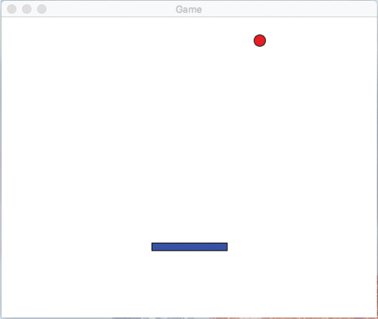

Figura*12-1: P* elota y pala

[anterior](ch12_1.html)[Subtema 2 de 7: (Ver todo)](ch12.html)[siguiente](ch12_3.html)